Họ và tên: Phan Y Biển
Mã số sinh viên: 12520026
Bài báo cáo: Buổi 3
Bài 2: Tìm hiểu lập trình C trên môi trường window bằng Visual Studio
- Lập trình với process trên windows

- Sinh viên tạo 1 project cho đoạn source code (trong file hướng dẫn). Trong quá trình debug, chạy chương trình Process Explorer để quan sát quá trình khởi tạo các tiến trình (chụp lại hình Process Explorer(Đề nghị sinh viên chụp hình có ngày giờ hệ thống)). Trong quá trình lập trình, sử dụng thư viện MSDN, được cài sẵn trong máy để xem mô tả các hàm hệ thống của window
- Sinh viên thêm vào các đoạn code để lấy thông tin về Process ID, Priority Class của tiến trình notepad bằng cách sử dụng các hàm (trong file hướng dẫn). So sánh thông tin này với thông tin có được từ Process Explorer hoặc Task Manager khi quan sát tiến trình notepad. Sau đó hãy cài đặt (setting) Priority cho tiến trình notepad này là HIGH_PRIORITY_CLASS. Hãy quan sát sự thay đổi này trên Process Explorer và Task Manager (Đề nghị sinh viên chụp hình có ngày giờ hệ thống).
- Sinh viên đưa code mà mình lập trình vào trong báo cáo, có chú thích ở từng dòng lệnh và chụp hình kết quả để đưa vào báo cáo.

Để hiểu rõ priority trong window như thế nào, tham khảo sách Microsoft Windows Internals trong thư mục bài thực hành buổi 1 tại trang 327

Debug chương trình process.c
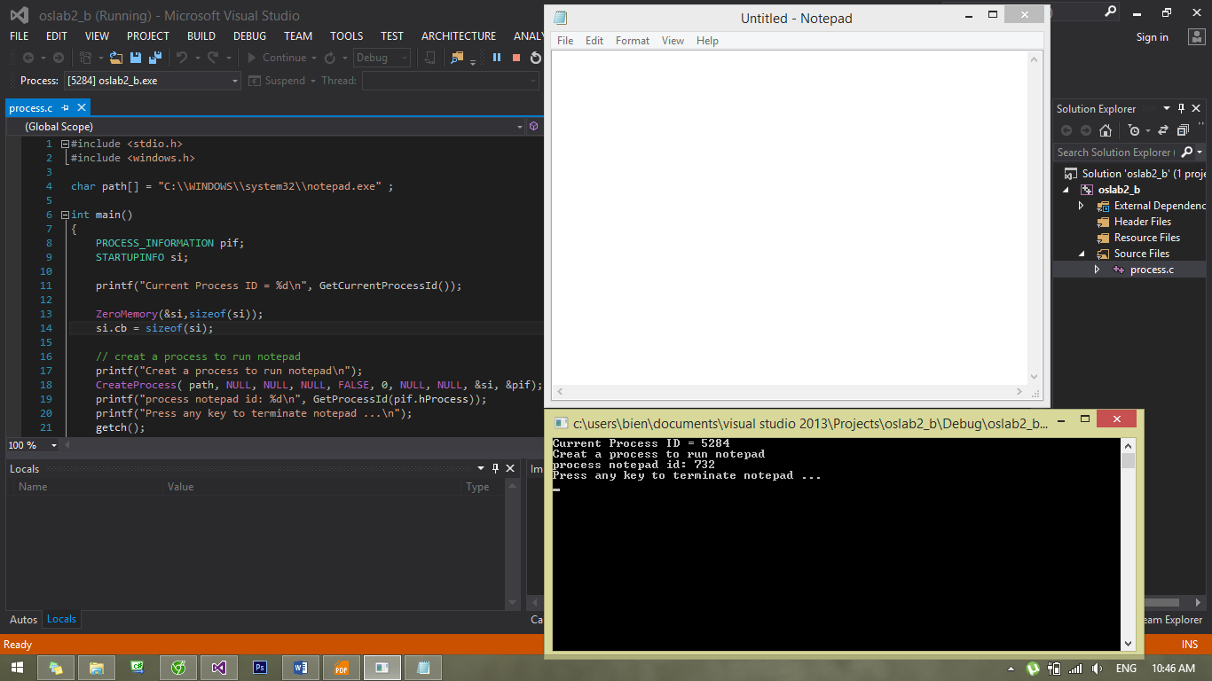

Cửa sổ Process Explorer trong quá trình debug.
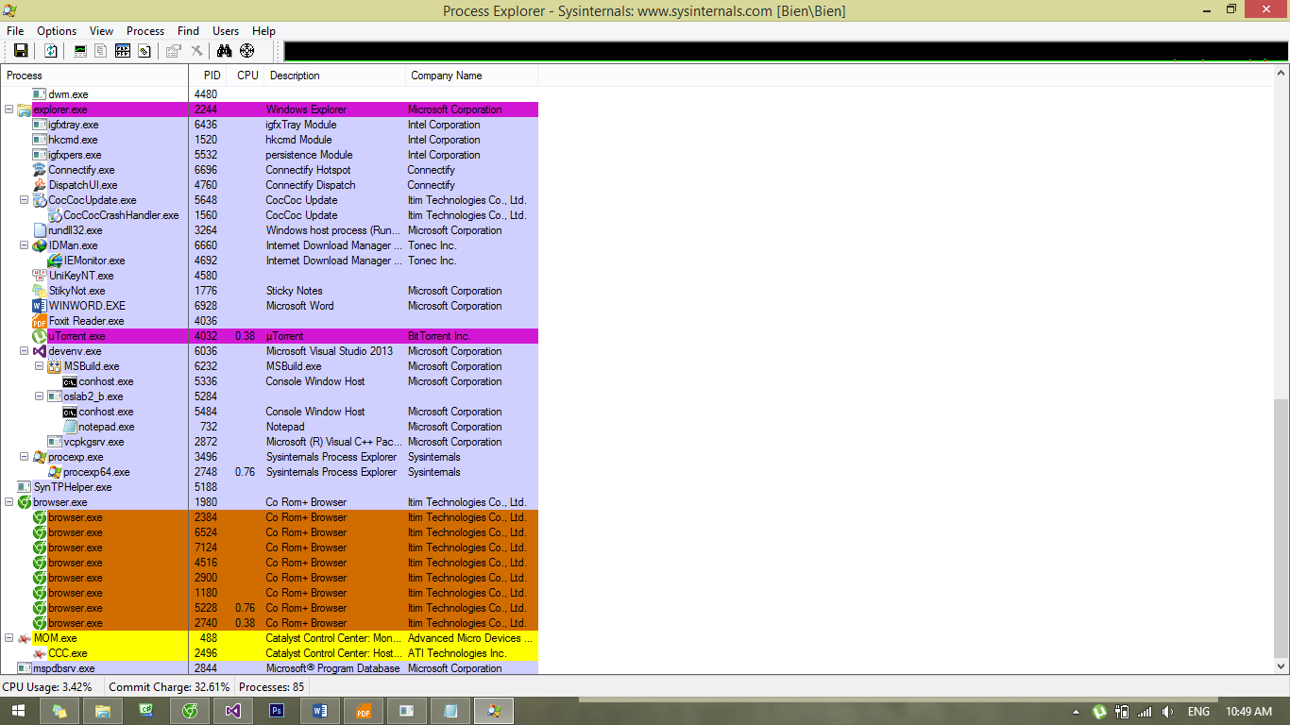

Code lấy thông tin về Process ID, Priority Class của tiến trình notepad.
#include <stdio.h>
#include <windows.h>

char path[] = "C:\\WINDOWS\\system32\\notepad.exe" ;

int main()
{
PROCESS_INFORMATION pif;
STARTUPINFO si;

printf("Current Process ID = %d\n", GetCurrentProcessId());

ZeroMemory(&si,sizeof(si));
si.cb = sizeof(si);

// creat a process to run notepad
printf("Creat a process to run notepad\n");
CreateProcess( path, NULL, NULL, NULL, FALSE, 0, NULL, NULL, &si, &pif);
//Lây thông tin về Process ID
printf("process notepad id: %d\n", GetProcessId(pif.hProcess));
//Lây thông tin về Priority Class
printf("priority class: %d\n", GetPriorityClass(pif.hProcess));
printf("Press any key to terminate notepad ...\n");
getch();
TerminateProcess(pif.hProcess,0);
CloseHandle(pif.hProcess);
CloseHandle(pif.hThread);

ZeroMemory(&si,sizeof(si));
si.cb = sizeof(si);
printf("Creat a process to run notepad\n");
CreateProcess( path, NULL, NULL, NULL, FALSE, 0, NULL, NULL, &si, &pif);
printf("Waiting for notepad terminated\n");
WaitForSingleObject(pif.hProcess, INFINITE);
CloseHandle(pif.hProcess);
CloseHandle(pif.hThread);
return 0;
}
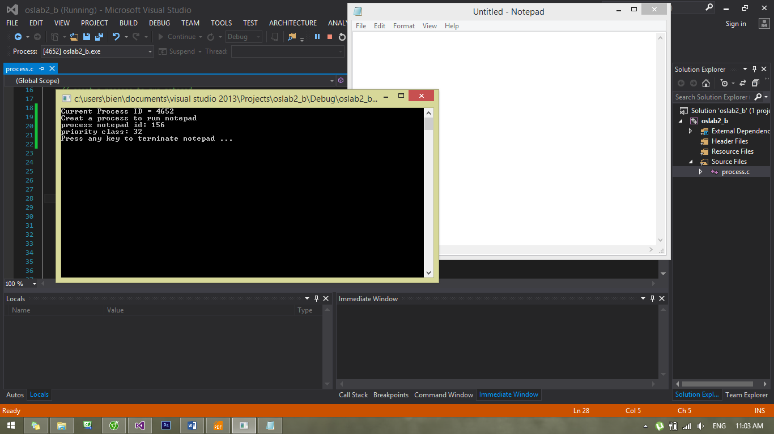

Cài đặt Priority là HIGH_PRIORITY_CLASS cho tiến trình notepad.
#include <stdio.h>
#include <windows.h>

char path[] = "C:\\WINDOWS\\system32\\notepad.exe" ;

int main()
{
PROCESS_INFORMATION pif;
STARTUPINFO si;

printf("Current Process ID = %d\n", GetCurrentProcessId());

ZeroMemory(&si,sizeof(si));
si.cb = sizeof(si);

// creat a process to run notepad
printf("Creat a process to run notepad\n");
CreateProcess( path, NULL, NULL, NULL, FALSE, 0, NULL, NULL, &si, &pif);
//Lây thông tin về Process ID
printf("process notepad id: %d\n", GetProcessId(pif.hProcess));
// Cài đặt HIGH_PRIORITY_CLASS
SetPriorityClass(pif.hProcess, HIGH_PRIORITY_CLASS);
//Lây thông tin về Priority Class
printf("priority class: %d\n", GetPriorityClass(pif.hProcess));
printf("Press any key to terminate notepad ...\n");
getch();
TerminateProcess(pif.hProcess,0);
CloseHandle(pif.hProcess);
CloseHandle(pif.hThread);

ZeroMemory(&si,sizeof(si));
si.cb = sizeof(si);
printf("Creat a process to run notepad\n");
CreateProcess( path, NULL, NULL, NULL, FALSE, 0, NULL, NULL, &si, &pif);
printf("Waiting for notepad terminated\n");
WaitForSingleObject(pif.hProcess, INFINITE);
CloseHandle(pif.hProcess);
CloseHandle(pif.hThread);
return 0;
}

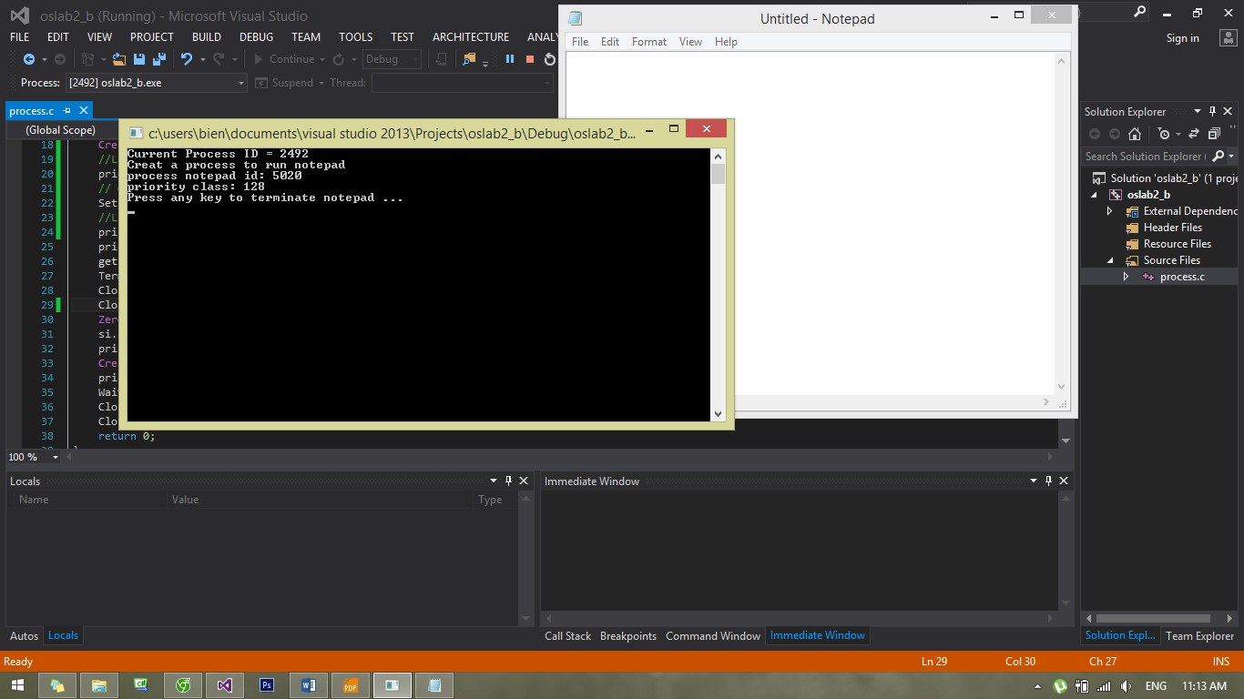

- Lập trình với thread trong windows

- Sinh viên tạo một project trên Visual Studio cho đoạn source code có sẵn. Debug và quan sát trên Process Explorer. Chụp 1 hình debug (Đề nghị sinh viên chụp hình có ngày giờ hệ thống).
- Sinh viên hãy thêm vào các đoạn code làm các công việc sau:
- Đối với mỗi thread đang chạy, hãy in ra thread priority của nó.
- Thread chính trong hàm main sẽ đợi người dùng nhập 1 thread number vào, và cho phép người dùng suspend, resume, terminal, hoặc thay đổi priority của 1 thread nào đó.
- Quan sát chương trình của mình trên Process Explorer hoặc Task Manager.
Sinh viên đưa code mà mình lập trình vào trong báo cáo, có chú thích ở từng dòng lệnh và chụp hình kết quả để đưa vào báo cáo(Đề nghị sinh viên chụp hình có ngày giờ hệ thống).

Debug chương trình mthread.c
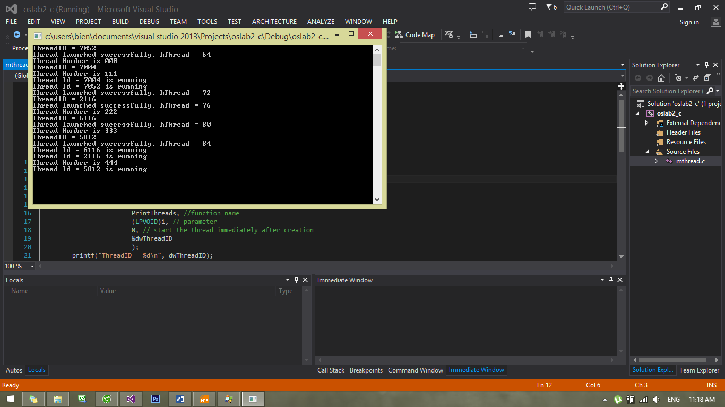

Process Explorer trong quá trình debug.
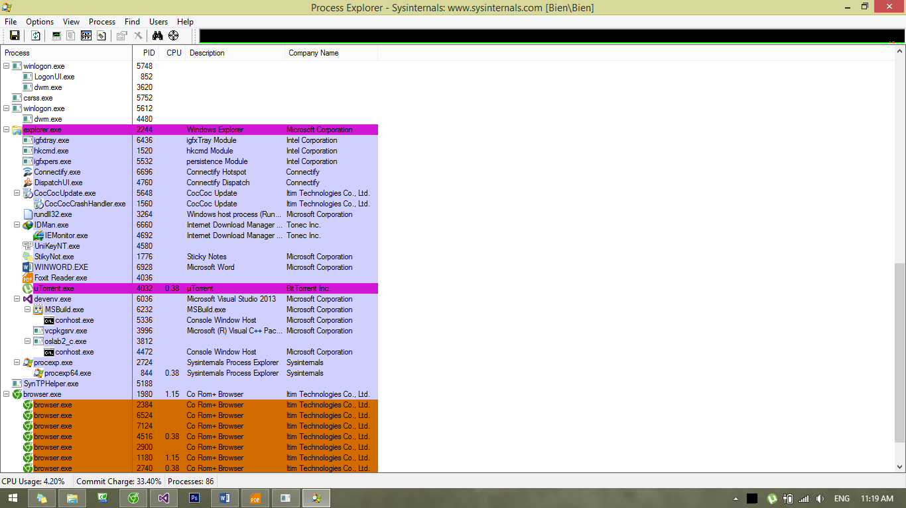

Code in ra thread priority.
#include <stdio.h>
#include <windows.h>

DWORD WINAPI PrintThreads (LPVOID);

int main ()
{
HANDLE hThread;
DWORD dwThreadID;
int i;
for (i=0; i<5; i++)
{
hThread=CreateThread(
NULL, //default security attributes
0, //default stack size
PrintThreads, //function name
(LPVOID)i, // parameter
0, // start the thread immediately after creation
&dwThreadID
);
printf("ThreadID = %d\n", dwThreadID);
// In ra thread priority
printf("Current Thread ID: %d \n", GetCurrentThreadId());
if (hThread)
{
printf ("Thread launched successfully, hThread = %d\n", hThread);
//CloseHandle (hThread);
}
}
Sleep (1000);
getch();
return (0);
}
//function PrintThreads
DWORD WINAPI PrintThreads (LPVOID num)
{
while (1)
{
printf ("Thread Number is %d%d%d\n", num,num,num);
printf("Thread Id = %d is running\n", GetCurrentThreadId());
Sleep(1000);
}
return 0;
}
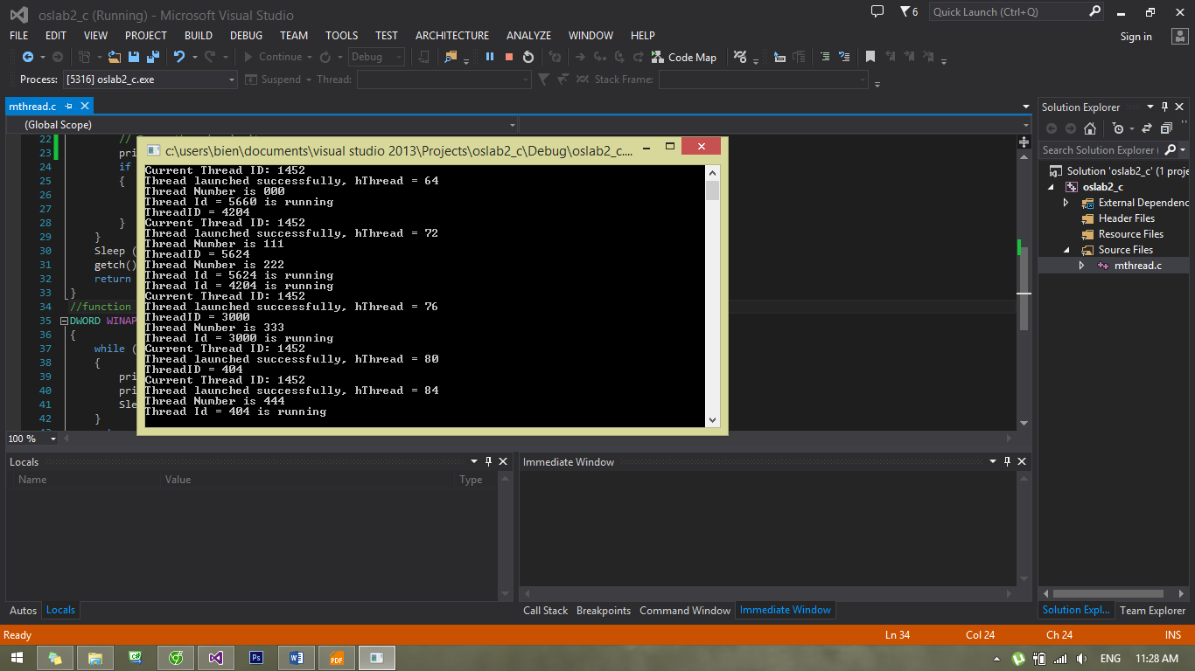

Thread chính trong hàm main sẽ đợi người dùng nhập 1 thread number vào, và
cho phép người dùng suspend, resume, terminal, hoặc thay đổi priority của 1
thread nào đó.

#include <stdio.h>
#include <windows.h>
DWORD WINAPI PrintThreads (LPVOID);

int main ()
{
HANDLE hThread;
DWORD dwThreadID;
int i;
for (i=0; i<5; i++)
{
hThread=CreateThread(
NULL, //default security attributes
0, //default stack size
PrintThreads, //function name
(LPVOID)i, // parameter
0, // start the thread immediately after creation
&dwThreadID
);
printf("ThreadID = %d\n", dwThreadID);
// In ra thread priority
printf("Current Thread ID: %d \n", GetCurrentThreadId());
if (hThread)
{
printf ("Thread launched successfully, hThread = %d\n", hThread);
//CloseHandle (hThread);
}
}
printf("\n(1) Suspend");
printf("\n(2) Resume");
printf("\n(3) Terminal");
printf("\n(4) Change priority");
printf("\n(0) Exit\n");
//Create action
int ch;
scanf_s("%d", &ch);
switch (ch)
{
case 1:
printf("\nSuspended Thread!");
SuspendThread(hThread);
break;
case 2:
printf("\nResume Thread!");
ResumeThread(hThread);
break;
case 3:
printf("\nTerminate Thread");
TerminateThread(hThread, dwThreadID);
break;
case 4:
printf("\nChoice Priority to set:");
printf("\n(1) Highest Priority");
printf("\n(2) Normal Priority");
printf("\n(3) Lowest Priority\n");
int ch1;
scanf_s("%d", &ch1);
switch (ch1)
{
case 1:
printf("\nChange Success!");
SetThreadPriority(hThread, THREAD_PRIORITY_HIGHEST);
break;
case 2:
printf("\nChange Success!");
SetThreadPriority(hThread, THREAD_PRIORITY_NORMAL);
break;
case 3:
printf("\nChange Success!");
SetThreadPriority(hThread, THREAD_PRIORITY_LOWEST);
break;
}
break;
}
Sleep (1000);
getch();
return (0);
}
//function PrintThreads
DWORD WINAPI PrintThreads (LPVOID num)
{
return 0;
}
